„Hochschulwoche“ bei JUMO
Fuldaer Studenten besuchen den Spezialisten für Mess- und Regeltechnik
Presse-Information

Seite 1 von 2

Redaktionelle Auskunft:
Michael Brosig, Pressestelle
Telefon: +49 661 6003-238
Telefax: +49 661 6003-682
E-Mail: michael.brosig@jumo.net

JUMO GmbH & Co. KG

Moritz-Juchheim-Straße 1
36039 Fulda, Germany

Telefon: +49 661 6003-0
Telefax: +49 661 6003-500

E-Mail: mail@jumo.net
Internet: www.jumo.net
Fulda, 13.06.14. Zwei Studentengruppen der benachbarten Hochschule Fulda haben in den vergangenen Tagen die JUMO GmbH & Co. KG besucht. Die „Nachwuchsakademiker“ informierten sich über die vielfältigen Produkte und Beschäftigungsmöglichkeiten beim zweitgrößten Arbeitgeber der Region.
Ganz gleich, ob bei der Schokoladenproduktion, auf Kreuzfahrtschiffen oder in Megabrücken – Mess- und Regeltechnik aus dem Hause JUMO kommt rund um den Globus in vielfältigen Branchen zum Einsatz. Davon konnten sich in dieser Woche 49 Studierende der Hochschule Fulda überzeugen. Am Mittwoch besichtigten 31 Studentinnen und Studenten aus verschiedenen Studiengängen wie Elektrotechnik, Informatik oder internationales Management das Unternehmen. Ausbildungsleiter Dirk Löwe, Frank Decher (gewerbliche Ausbildung) und Lucina Moritz (Personalabteilung) stellten JUMO vor und gaben einen Einblick in die Möglichkeiten eines dualen Studiums oder eines Praktikums im Unternehmen. Danach besichtigte die Gruppe verschiedene Produktionsbereiche, darunter die Fertigung der elektronischen Baugruppen, Thermostaten und regeltechnischen Geräten.
Am Donnerstag erhielt die zweite Gruppe aus 18 Studentinnen und Studenten der Ökotrophologie (Ernährungswissenschaften) unter Führung der Branchenmanagerin Christina Hoffmann einen Einblick in die Temperaturfühlerfertigung. Im so genannten „Werk III“ des Unternehmens im Gewerbegebiet Eisweiher werden jährlich mehrere Millionen Sensoren gefertigt. Die Einsatzmöglichkeiten sind vielfältig: Neben Wärmemengenzählern oder Klimaanlagen kommen die Produkte zum Beispiel auch in der Lebensmittelbranche zum Einsatz. Hier ist die Überwachung der Temperatur vor allen Dingen bei Konservierungsprozessen wie zum Beispiel beim Räuchern oder Einkochen von hoher Bedeutung.

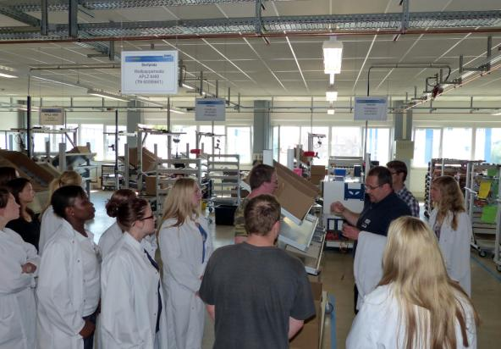

Presse-Information

Seite 2 von 2

Bildunterschrift: Die Fertigung von Thermostaten stieß bei den Studierenden der Hochschule Fulda auf großes Interesse.

Die JUMO-Unternehmensgruppe mit Hauptsitz in Fulda beschäftigt weltweit über 2.100 Mitarbeiter und ist einer der führenden Hersteller auf dem Gebiet der industriellen Sensor- und Automatisierungstechnik. JUMO-Produkte kommen rund um den Globus beispielsweise in den Branchen „Heizung und Klima“, „Lebensmittel und Getränke“, „Erneuerbare Energien“ oder „Wasser und Abwasser“ zum Einsatz. Zur Unternehmensgruppe zählen fünf Niederlassungen in Deutschland, 24 Tochtergesellschaften im Ausland sowie mehr als 40 Vertretungen weltweit. Der Umsatz lag im Jahr 2013 bei 218 Millionen Euro.

